**СОГЛАСОВАНО УТВЕРЖДЕНО**

Заместитель председателя

Комитета по образованию

____________ Т.А. Васильева

2024 г.

**ПОЛОЖЕНИЕ**

**о региональном смотре-конкурсе походов и экспедиций обучающихся Санкт-Петербурга**

**«По Родной стране» в 2025 году**

Санкт-Петербург

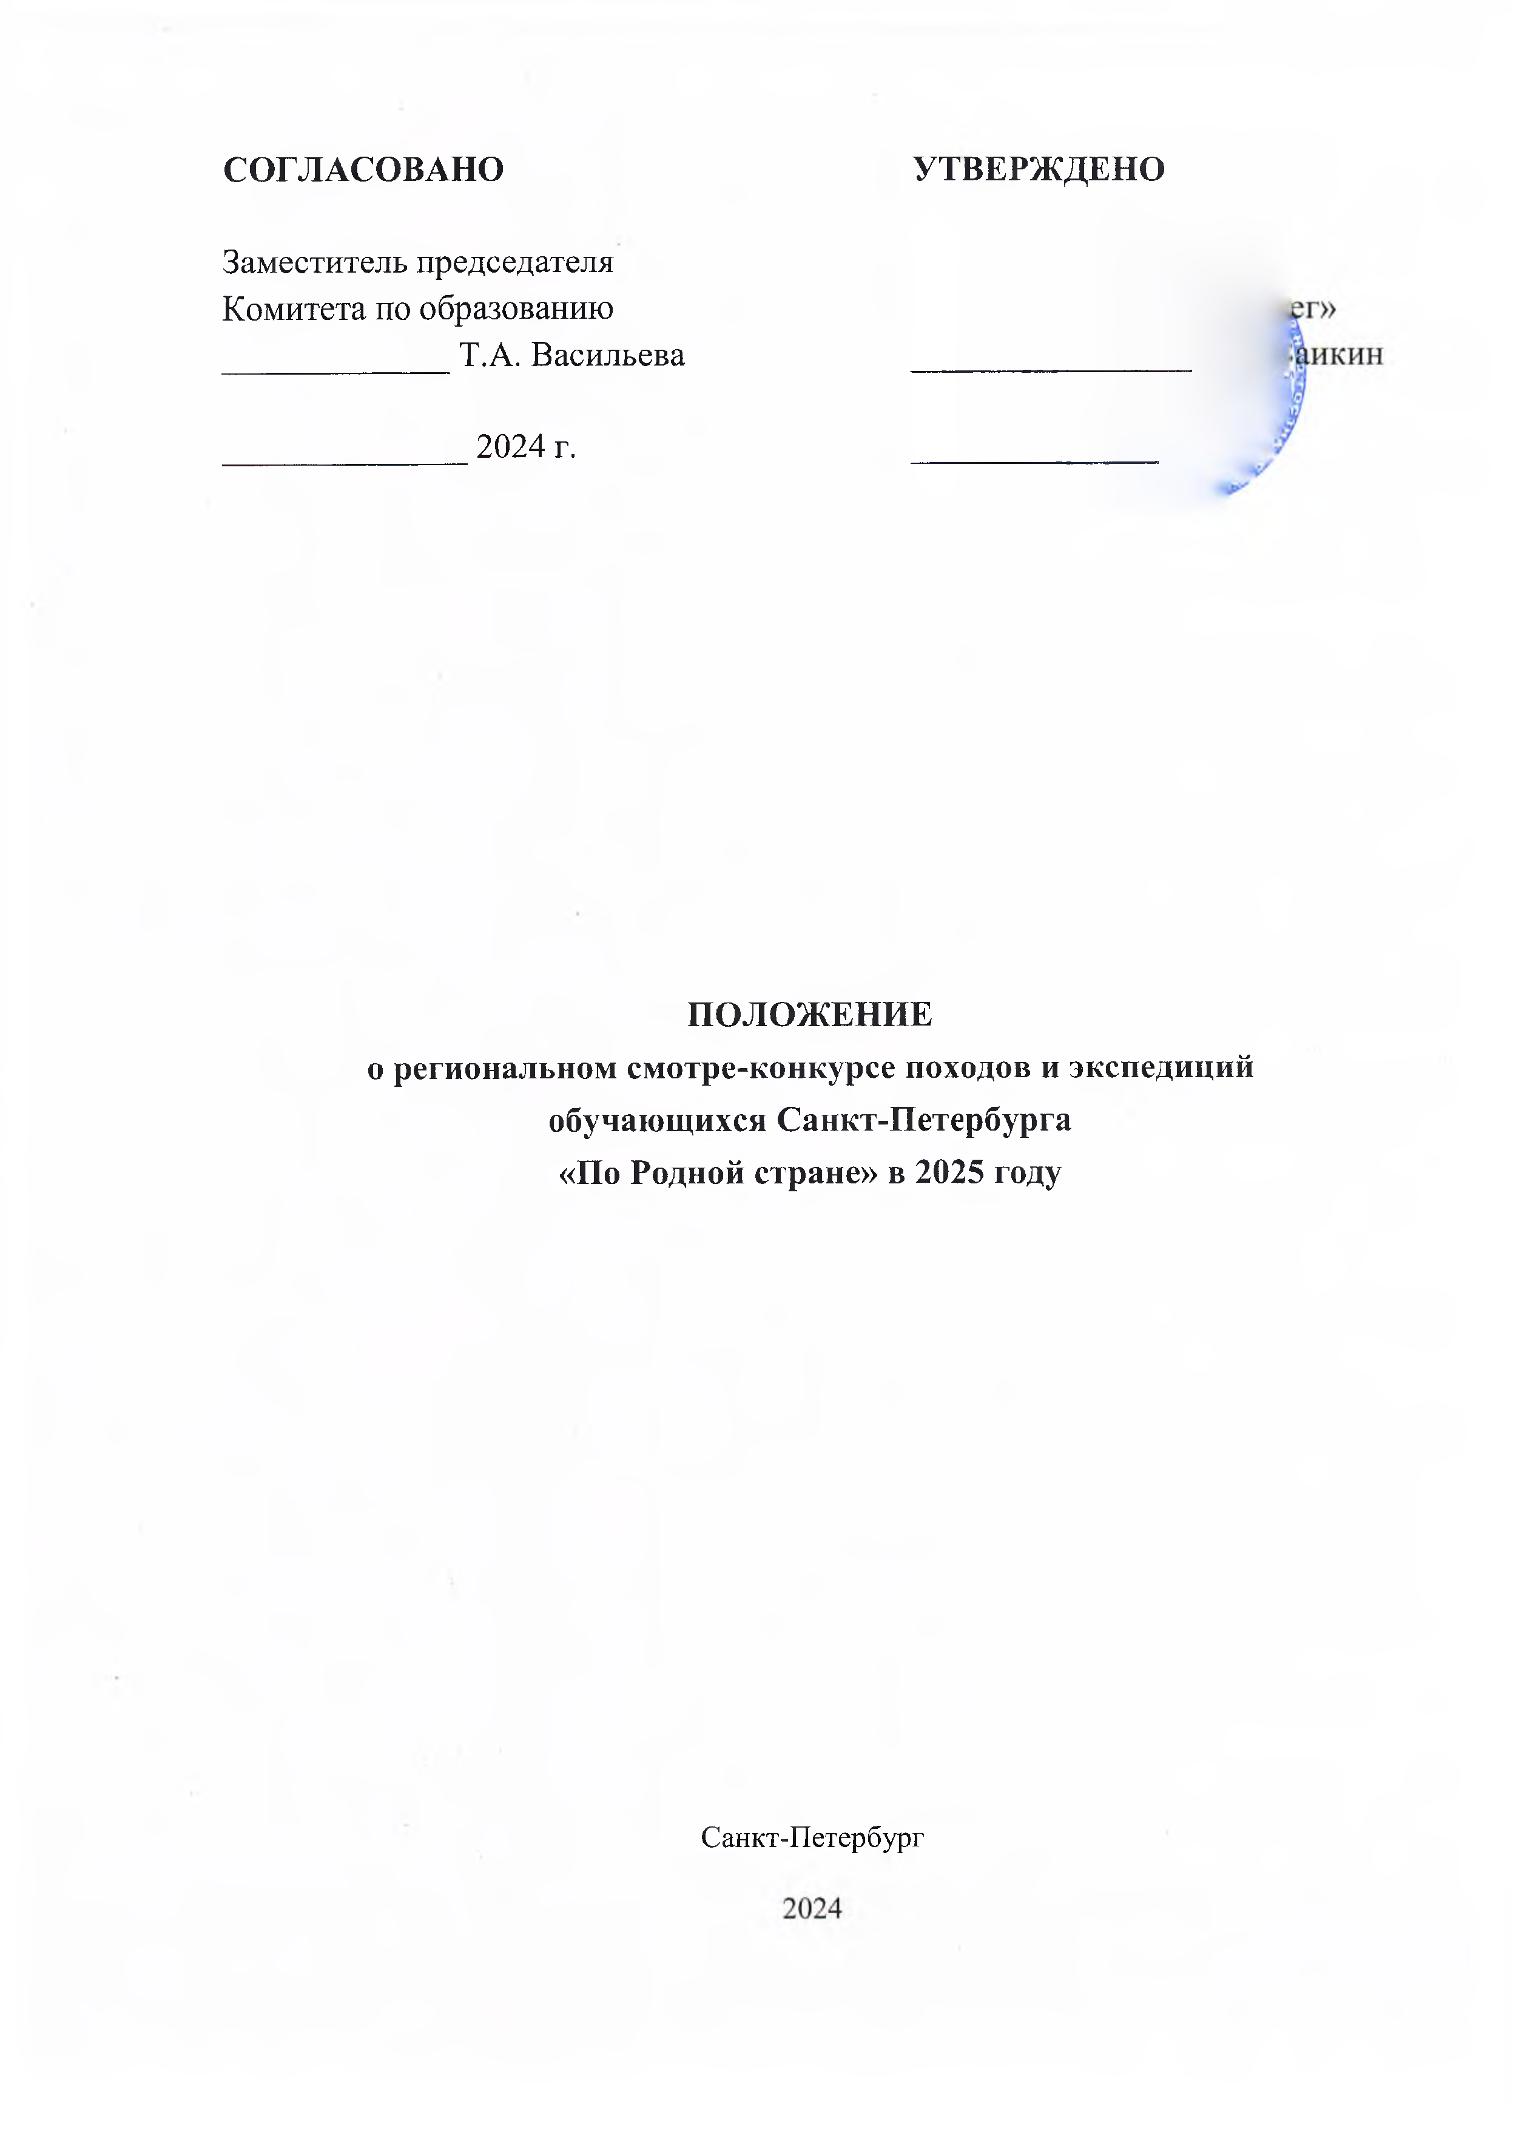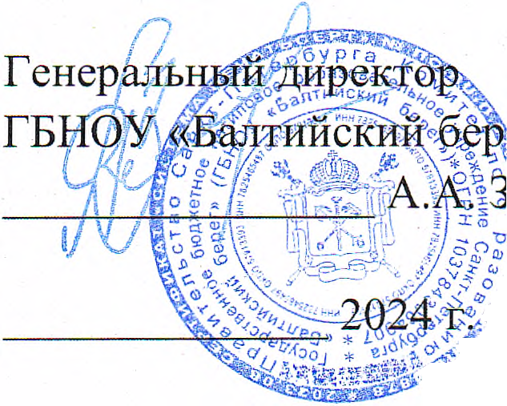

**ПОЛОЖЕНИЕ**

**о региональном смотре-конкурсе походов и экспедиций обучающихся Санкт-Петербурга «По Родной стране» в 2025 году**

**1. Общие положения**

Настоящее Положение определяет порядок организации и проведения регионального смотра-конкурса походов и экспедиций обучающихся Санкт- Петербурга «По Родной стране» в 2025 году (далее Смотр-конкурс), его финансового обеспечения, определения и награждения победителей и призеров Смотр-конкурса, а также требования к участникам и представляемым на Смотр-конкурс материалам.

**2. Организаторы**

2.1. Учредителем Смотра-конкурса является Комитет по образованию Санкт-

Петербурга,

2.2. Организатором Смотра-конкурса является Городская станция юных туристов Государственного бюджетного нетипового образовательного учреждение Санкт-Петербурга «Балтийский берег» (ГНБОУ «Балтийский берег»), как Региональный центр детско-юношеского туризма Санкт-Петербурга.

2.3. Непосредственное проведение возлагается на организационный комитет

(далее – Оргкомитет).

**3. Цель и задачи**

3.1. Целью проведения Смотра-конкурса является оценка работы объединений обучающихся, использующих активные формы туристско-краеведческой деятельности.

3.2. Задачи:

Мониторинг безопасности и оздоровительно-образовательной эффективности походов и полевых экспедиций обучающихся путем оценки членами жюри устных и письменных отчетов, созданных по итогам походов и экспедиций в 2025 году, видео контента о детско-юношеском туризме в системе образования Санкт-Петербурга.

Мониторинг деятельности маршрутно-квалификационных комиссий образовательных учреждений (далее МКК ОУ).

Мониторинг полигонов – районов проведения полевых мероприятий с обучающимися.

Разработка методических рекомендаций для МКК ОУ по выпуску обучающихся в полевые мероприятия.

Выявление талантливых детей.

Определение лучших экспедиционно-походных объединений для участия во

Всероссийских мероприятиях походной тематики.

Приобретение педагогами – руководителями экспедиционно-походных объединений обучающихся и членами жюри Всероссийских конкурсов походов и экспедиций с обучающимися новых навыков.

Развитие системы детско-юношеского туризма посредством участия в организации Всероссийских туристских мероприятий с обучающимися.

Популяризация детско-юношеского туризма, как эффективного средства оздоровления, обучения и воспитания обучающихся, подготовки к трудовой деятельности и воинской службе.

**4. Участники смотра-конкурса**

4.1. К участию в смотре-конкурсе приглашаются члены экспедиционно- походных объединений обучающихся Санкт-Петербурга, совершившие в 2025 году категорийные походы, маршрутные или стационарные экспедиции.

4.2. Родители (законные представители) несовершеннолетних обучающихся, совершеннолетние обучающиеся, а так же педагоги, как участники Смотра-конкурса, дают организаторам Смотра-конкурса согласие на обработку персональных данных и публикацию материалов в период нахождения их в проведенных походах и экспедициях согласно приложению к настоящему Положению.

**5. Программа смотра-конкурса**

5.1. Программа смотра-конкурса включает следующие мероприятия:

региональные соревнования походов и экспедиций обучающихся Санкт–

Петербурга (далее – Соревнования);

конкурс видео контентов о детском туризме;

городская научно-образовательная туристско-краеведческая конференция обучающихся Санкт-Петербурга «Из дальних странствий возвратясь» (далее – Конференция).

5.2. Условия проведения мероприятий в программе Смотра–конкурса определяются Регламентами мероприятий, указанных в пункте 5.1 настоящего Положения.

5.3. Регламенты мероприятий в программе смотра-конкурса утверждаются распоряжением ГБНОУ «Балтийский берег» и размещаются на сайте учреждения <http://www.sutur.balticbereg.ru/plan-kalendar-meropriyatij>не позднее 28 февраля 2025 года.

**6. Сроки и форма проведения**

6.1. Региональные соревнования походов и экспедиций обучающихся

Санкт-Петербурга:

6.1.1. Форма проведения – очно-заочная.

6.1.2. Сроки проведения заочной формы: январь-декабрь 2025 года.

6.1.3. Сроки проведения очной формы определяются регламентом

Соревнований.

6.2. Конкурс видео контентов о детском туризме в 2025 году:

6.2.1. Форма проведения – заочная.

6.2.2. Сроки проведения: январь-декабрь 2025 года.

6.3. Городская туристско-краеведческая конференция обучающихся Санкт-

Петербурга «Из дальних странствий возвратясь»:

6.3.1. Форма проведения – очная.

6.3.2. Сроки проведения: январь 2026 года.

**7. Оргкомитет и жюри**

7.1. Оргкомитет Смотра-конкурса формируется из специалистов

ГБНОУ «Балтийский берег».

Оргкомитет Смотра-конкурса:

формирует состав участников Смотра-конкурса в соответствии с заявками и

Регламентами;

формирует состав Жюри Смотра-конкурса; утверждает протоколы результатов Смотра-конкурса; организует награждение участников Смотра-конкурса.

7.2. В случае необходимости члены оргкомитета становятся членами Жюри

Смотр-конкурса.

7.3. Жюри формируется из представителей образовательных учреждений Санкт-Петербурга реализующих образовательные программы туристско-краеведческой направленности, из членов Региональной маршрутно-квалификационной комиссии и Городского учебно-методического объединения организаторов активных форм туристско-краеведческой деятельности учащихся и выездных форм работы с детьми в государственных образовательных учреждениях.

7.4. Полномочия жюри:

оценивает участников Смотра-конкурса и предоставленных ими конкурсных материалов;

определяет список победителей и призёров Смотра-конкурса;

оформляет протокол по каждой номинации.

7.5. Состав жюри Смотра-конкурса утверждается распоряжением

ГБНОУ «Балтийский берег».

**8. Оценка результатов и подведение их итогов**

8.1. Оценка результатов по всем видам программы Смотра-конкурса проводится в соответствии с Регламентами мероприятий программы.

8.2. Подведение итогов по всем видам программы Смотра-конкурса проводится в соответствии с Регламентами мероприятий программы.

**9. Награждение**

9.1. Объединения обучающихся – победители Соревнований по номинациям, определяемым в регламенте Соревнований, в командном зачете награждаются наградными знаками, ценными призами, дипломами за подписью Председателя Комитета по образованию или его заместителем (стоимость призов: I место – до 13000 рублей).

9.2. Обучающиеся – победители и призеры Соревнований в личном зачете награждаются дипломами за подписью Председателя Комитета по образованию или его заместителем.

9.3. Если в Соревнованиях по номинации участвует шесть и более объединений обучающихся, призеры соревнований по номинациям (десять номинаций) награждаются ценными призами и дипломами за подписью Председателя Комитета по

образованию или его заместителем (стоимость призов: II место – до 9000 рублей, III

место – до 5500 рублей).

9.4. Три лучших работы Конкурса независимо от принадлежности к той или иной номинации по решению жюри Конкурса награждаются наградными знаками, ценными призами, дипломами за подписью Председателя Комитета по образованию или его заместителем .

9.5. Все участники очной части Соревнований награждаются памятными значками с символикой мероприятия.

9.6. Все участники походов и экспедиций имеют право участвовать во

Всероссийском конкурсе походов и экспедиций обучающихся.

9.7. Награждение происходит на городской туристско-краеведческой конференции обучающихся Санкт-Петербурга «Из дальних странствий возвратясь» в январе 2026 года.

**10. Финансирование**

10.1. Финансирование смотра-конкурса осуществляется за счет субсидии из бюджета Санкт-Петербурга, выделенной ГБНОУ «Балтийский берег» на выполнение государственного задания на организацию и проведение олимпиад, конкурсов, мероприятий, направленных на выявление и развитие у обучающихся интеллектуальных и творческих способностей, способностей к занятиям физической культурой и спортом, интереса к научной (научно-исследовательской) деятельности, творческой деятельности, физкультурно-спортивной деятельности, а также иных средств, привлеченных в соответствии с законодательством Российской Федерации.

10.2. Стоимость ценных призов рассчитывается на основании Распоряжения комитета по образованию Санкт-Петербурга от 25.12.2009 №1928 «Об утверждении норм расходов, проводимых при проведении мероприятий системы образования Санкт-Петербурга».

10.3. Расходы, связанные с проездом команды до места проведения соревнований, подготовкой отчетов о походах и экспедициях, видеофильмов и презентаций несут направляющие организации.

10.4. Участие в соревнованиях – бесплатное.

**11. Обеспечение безопасности проведения смотра-конкурса**

Ответственность за организацию обеспечения безопасности участников несут руководители объединений обучающихся и направляющие организации в соответствии с федеральной и региональной нормативно-правовой базой, действующей на момент организации похода или экспедиции, а так же с инструкциями по охране труда, утвержденными руководителями направляющих организаций.

**12. Контакты организаторов**

12.1. Городская станция юных туристов ГБНОУ «Балтийский берег», директор

Бахвалов Денис Георгиевич.

12.2. Телефон 8(812)712 -23-32

12.3. e-mail: [sutur@balticbereg.ru](mailto:sutur@balticbereg.ru)

12.4. Сайт: <http://www.sutur.balticbereg.ru/>

ФИО родителя, законного представителя несовершеннолетнего субъекта персональных данных

Являясь родителем/законным представителем

Дата рождения

ФИО несовершеннолетнего субъекта персональных данных

в соответствии со ст.9 Федерального закона от 27.07.2006 №152-ФЗ «О персональных данных» в целях подготовки протоколов результатов Регионального смотра-конкурса походов и экспедиций обучающихся Санкт-Петербурга «По родной стране» в 2025 году (далее - Смотр-конкурс), принимаю решение о предоставлении персональных данных моего ребёнка Организаторам Смотра-конкурса*,* и свободно, своей волей и в своём интересе даю согласие на автоматизированную, а так же без использования средств автоматизации, обработку персональных данных, а именно, совершение действий (совокупность действий), предусмотренных пунктом 3 статьи 3 Федерального закона от 27.07.2006 №152-ФЗ «О персональных данных», включая сбор, запись, систематизацию, накопление, хранение, уточнение (обновление, изменение), извлечение, использование, передачу (распространение, предоставление, доступ), обезличивание, блокирование, удаление, уничтожение, передачу третьим лицам персональных данных. А также передачу персональных данных ГБНОУ

«Академия талантов» (ОГРН 1147847438298) для внесения в региональную систему учета детей1, проявивших особые таланты, на базе информационной системы, обеспечивающий учёт, формирования и ведение государственного информационного ресурса о лицах, проявивших выдающиеся способности, талантыроссии.рф.

Перечень персональных данных, на обработку которых я даю согласие, включает в себя любую информацию, относящуюся к ребёнку, в том числе:

• фамилия, имя, отчество;

• пол, возраст;

• дата и место рождения;

• СНИЛС;

• номер телефона (мой и моего ребёнка)

• адрес электронной почты (мой и моего ребёнка)

• место учебы в системе общего и дополнительного образования.

Настоящее согласие на обработку персональных данных может быть отозвано мной при предоставлении организаторам Смотра-конкурса заявления в свободной письменной форме.

Настоящее согласие на обработку персональных данных действует с даты его подписания до дня его отзыва мною в письменной форме.

«_ »_

202__года

/ /

подпись расшифровка подписи

1 Региональная система учёта детей, проявивших особые таланты, не является общедоступной.

Дата рождения

ФИО совершеннолетнего субъекта персональных данных

в соответствии со ст.9 Федерального закона от 27.07.2006 №152-ФЗ «О персональных данных» в целях подготовки протоколов результатов Регионального смотра-конкурса походов и экспедиций обучающихся Санкт-Петербурга «По родной стране» в 2025 году (далее - Смотр-конкурс), принимаю решение о предоставлении своих персональных данных Организаторам Смотра-конкурса*,* и свободно, своей волей и в своём интересе даю согласие на автоматизированную, а так же без использования средств автоматизации, обработку персональных данных, а именно, совершение действий (совокупность действий), предусмотренных пунктом 3 статьи 3 Федерального закона от 27.07.2006 №152-ФЗ

«О персональных данных», включая сбор, запись, систематизацию, накопление, хранение, уточнение (обновление, изменение), извлечение, использование, передачу (распространение, предоставление, доступ), обезличивание, блокирование, удаление, уничтожение, передачу третьим лицам персональных данных. А также передачу персональных данных ГБНОУ «Академия талантов» (ОГРН 1147847438298) для внесения в региональную систему учета детей1, проявивших особые таланты, на базе информационной системы, обеспечивающий учёт, формирования и ведение государственного информационного ресурса о лицах, проявивших выдающиеся способности, талантыроссии.рф.

Перечень персональных данных, на обработку которых я даю согласие, включает в себя любую информацию, относящуюся ко мне, в том числе:

• фамилия, имя, отчество;

• пол, возраст;

• дата и место рождения;

• СНИЛС;

• номер телефона (домашний, мобильный)

• адрес электронной почты

• место учебы в системе общего и дополнительного образования.

Настоящее согласие на обработку персональных данных может быть отозвано мной при предоставлении организаторам Смотра-конкурса заявления в свободной письменной форме.

Настоящее согласие на обработку персональных данных действует с даты его подписания до дня его отзыва мною в письменной форме.

«_ »_

202__года

/ /

подпись расшифровка подписи

1 Региональная система учёта детей, проявивших особые таланты, не является общедоступной.

Приложение к положению о Региональном смотре-конкурсе походов и экспедиций обучающихся Санкт-Петербурга «По Родной стране» в 2025 году

СОГЛАСИЕ НА ОБРАБОТКУ ПЕРСОНАЛЬНЫХ ДАННЫХ (педагога)

Я,

являясь педагогом участников группы

ФИО педагога

наименование образовательного учреждения

в соответствии со ст.9 Федерального закона от 27.07.2006 №152-ФЗ «О персональных данных» в целях подготовки протоколов результатов Регионального смотра-конкурса походов и экспедиций обучающихся Санкт-Петербурга «По родной стране» в 2025 году (далее - Смотр-конкурс), принимаю решение о предоставлении своих персональных данных Организаторам Смотра-конкурса*,* и свободно, своей волей и в своём интересе даю согласие на автоматизированную, а так же без использования средств автоматизации, обработку персональных данных, а именно, совершение действий (совокупность действий), предусмотренных пунктом 3 статьи 3 Федерального закона от 27.07.2006 №152-ФЗ

«О персональных данных», включая сбор, запись, систематизацию, накопление, хранение, уточнение (обновление, изменение), извлечение, использование, передачу (распространение, предоставление, доступ), обезличивание, блокирование, удаление, уничтожение, передачу третьим лицам персональных данных. А также передачу персональных данных ГБНОУ «Академия талантов» (ОГРН 1147847438298) для внесения в региональную систему учета детей1, проявивших особые таланты, на базе информационной системы, обеспечивающий учёт, формирования и ведение государственного информационного ресурса о лицах, проявивших выдающиеся способности, талантыроссии.рф.

Перечень персональных данных, на обработку которых я даю согласие, включает в себя любую информацию, относящуюся ко мне, в том числе:

• фамилия, имя, отчество;

• номер телефона (домашний, мобильный)

• адрес электронной почты

• место работы в системе общего и/или дополнительного образования.

Настоящее согласие на обработку персональных данных может быть отозвано мной при предоставлении организаторам Смотра-конкурса заявления в свободной письменной форме.

«_ »_

202__года

/ /

подпись расшифровка подписи

1 Региональная система учёта детей, проявивших особые таланты, не является общедоступной